Frühblüher

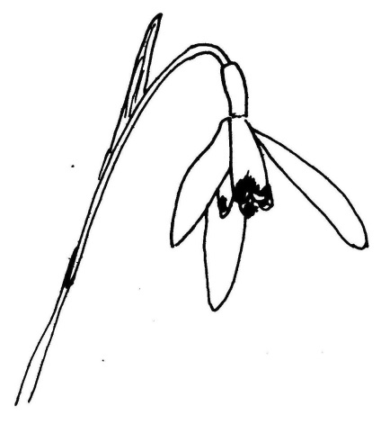  A B C  D E F | 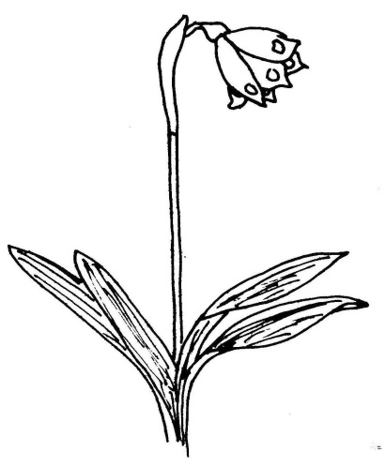 | 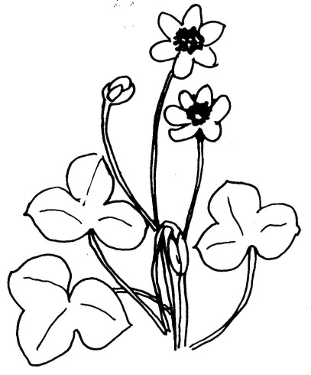
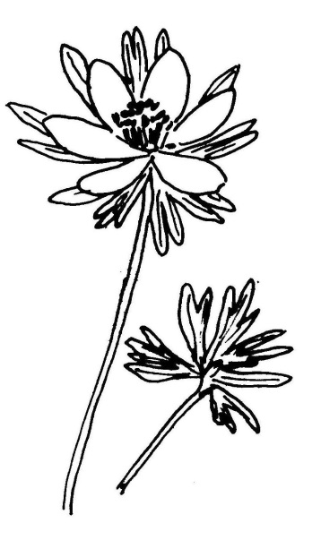 | 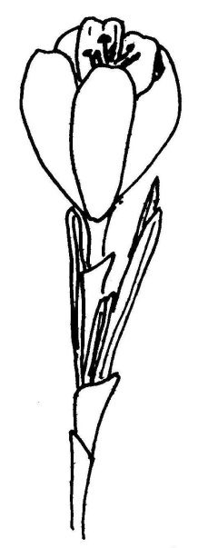 | 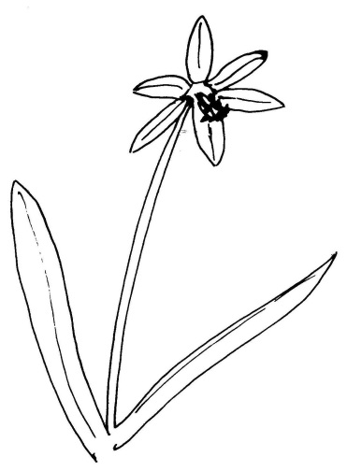

 | Name | Blütenblätter | Laubblätter
A
B
C
D
E
F

Lösungsvorschlag:

 | Name | Blütenblätter | Laubblätter
A | das Schneeglöckchen | 3 große, weiße außen  3 kleine mit Flecken innen | schmal
B | die Frühlingsknotenblume | 6 große, weiße mit grün-gelben Punkten | schmal
C | das Leberblümchen | 6 gleichgroße, blauviolette | groß  dreilappig
D | der Winterling | 6 gleichgroße, gelbe | groß, stark ausgefranst
E | der Krokus | 6 gleichgroße, verschiedene Farben | extrem schmal
F | der Blaustern | 6 schmale, blau bis violett | schmal

Hinweise für die Lehrkraft:

Sobald Arten aus der Liste blühen, werden sie nach Möglichkeit in die Schule mitgebracht. Die Winterlinge und Schneeglöckchen sieht man oft schon im Januar. Dann kommen die Krokusse und die Frühlingsknotenblumen, erst später die Leberblümchen und Blausterne. Nach und nach füllt sich die Tabelle, immer wieder sollten die Arten zwischendurch wiederholt werden.

Die Schüler erhalten den Auftrag, draußen nach den besprochenen Arten Ausschau zu halten nach dem Motto: Man sieht nur, was man kennt.

Natürlich bei uns vorkommend sind das Kleine Schneeglöckchen (Galanthus nivalis), die Frühlingsknotenblume (Leucojum vernum; auch Märzenbecher; aber dieser Name wird auch für Narzissen verwendet), das Leberblümchen (Hepatica nobilis bzw. H. triloba) und der Zweiblättrige Blaustern (Scilla bifolia), wobei in den Gärten auch andere Arten stehen.
Der Winterling (Eranthis hyemalis) war ursprünglich im südlichen Europa zuhause, wird seit dem 16. Jahrhundert weiter nördlich als Gartenpflanze kultiviert und breitet sich in die Natur aus. Vom Krokus (Crocus sp.) gibt es etwa 100 Arten, die teilweise auch in Mitteleuropa heimisch sind; unsere Gartenkrokusse wurden allerdings eingeführt und sind meist Hybriden.

